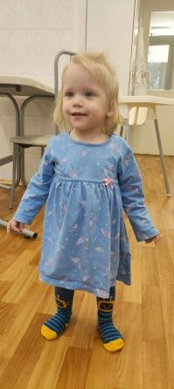
Александра
Пол: Женский

Цвет глаз: Серый Цвет волос: Светлые Возраст: 1 год
Регион: Ленинградская область

Возможные формы устройства: Опека, Попечительство

Группа здоровья: 3-ая группа здоровья

Братья или сестры: есть

Характеристика
Александра спокойная, коммуникабельная. В общении доброжелательная, улыбчивая. С удовольствием играет в игры, соответствующие её возрасту, взаимодействует со сверстниками.

Причина отсутствия родительского попечения матери:
Акт об оставлении ребенка в родильном доме (отделении) или иной медицинской организации

Причина отсутствия родительского попечения отца:
Акт об оставлении ребенка в родильном доме (отделении) или иной медицинской организации

